新桥街道中心幼儿园小四班幼儿今日动态

2023.5.22

**一、来园篇：**

今日来园人数29人，4人请假。

**陶昕晨、林语晨、任贞臻、胡立超、周梓钧、刘书宏、戴芸舒、陈昭晖、万卓桉、万语新、邹梓晗、彭礼斌、包顾成、巢瑾兮、吴黄泽熙、王彦钦、熊诺一、袁铭菲、袁铭翔、余佳彤、任蒋星、张辰逸、仲浩轩、刘书宇、汪谕菡、陈仲锦、花烨橙、杨云聪、黄子睿**能够主动和老师打招呼。

**二、户外活动篇**

今天孩子们一起玩了彩虹伞的游戏。第一次玩彩虹伞大家都很激动，在转彩虹伞、躲到伞下的过程中，孩子们的大动作得到了锻炼，每个孩子都玩的很开心。

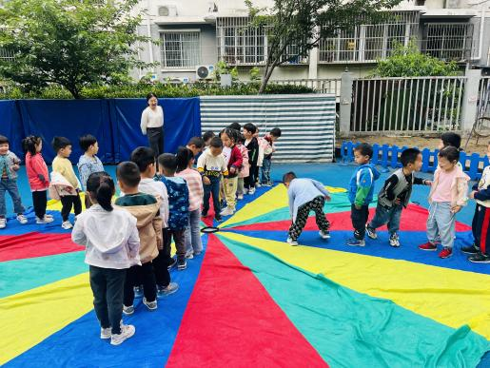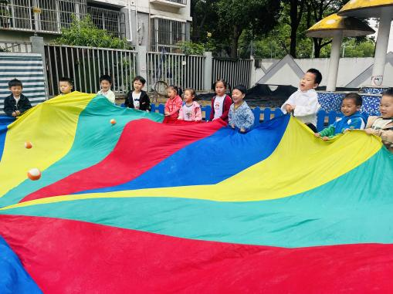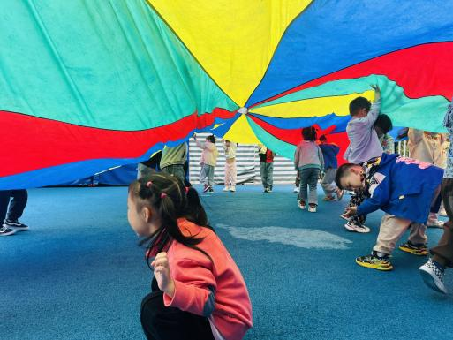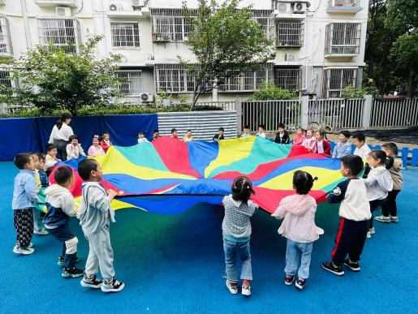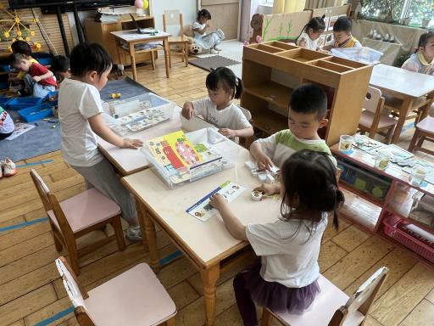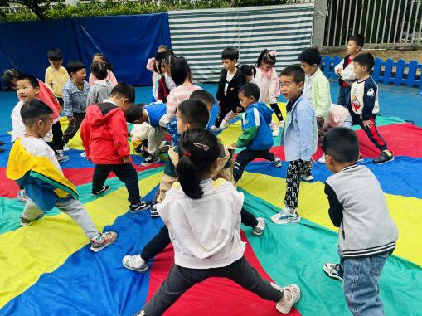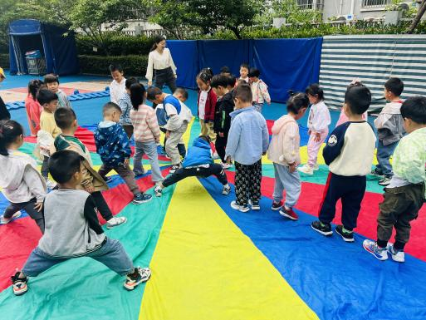

**三、集体活动篇**

综合：石头、纸筒可以这样玩

纸筒作为幼儿身边的废旧物品虽然失去了使用的价值，但可以从纸筒本身发现美，挖掘其本身之外的价值，多种多样的石头在幼儿的生活中也十分常见。活动通过欣赏图片、感受纸筒、石头的特性，激发幼儿对石头、纸筒的兴趣，探索它们的多种玩法。

活动中**陶昕晨、林语晨、任贞臻、胡立超、周梓钧、刘书宏、戴芸舒、陈昭晖、万卓桉、万语新、邹梓晗、彭礼斌、包顾成、巢瑾兮、吴黄泽熙、王彦钦、熊诺一、袁铭菲、袁铭翔、余佳彤、任蒋星、张辰逸、仲浩轩、刘书宇、汪谕菡、陈仲锦、花烨橙、杨云聪、黄子睿**能够大胆想象并表达石头、纸筒的多种玩法。

**陶昕晨、林语晨、任贞臻、胡立超、周梓钧、刘书宏、戴芸舒、陈昭晖、万卓桉、万语新、邹梓晗、彭礼斌、包顾成、巢瑾兮、吴黄泽熙、王彦钦、熊诺一、袁铭菲、袁铭翔、余佳彤、任蒋星、张辰逸、仲浩轩、刘书宇、汪谕菡、陈仲锦、花烨橙、杨云聪、黄子睿**能倾听同伴的想法，对石头、纸筒感兴趣。

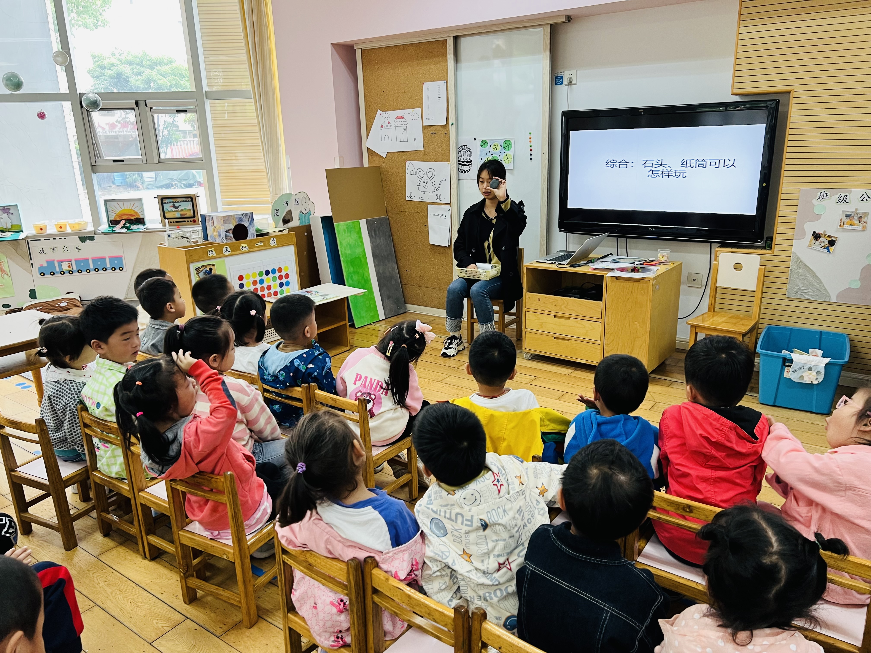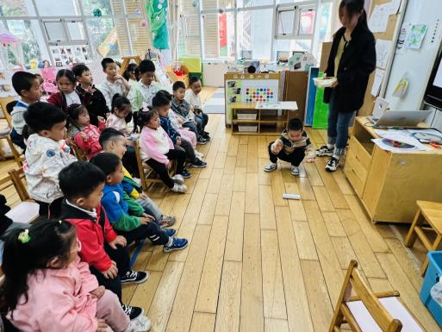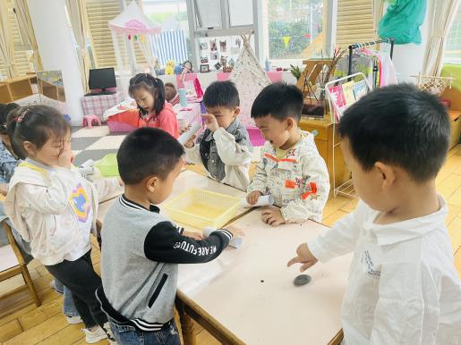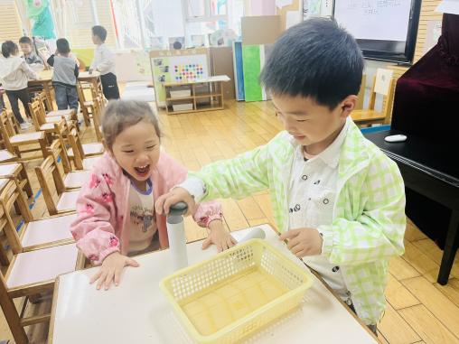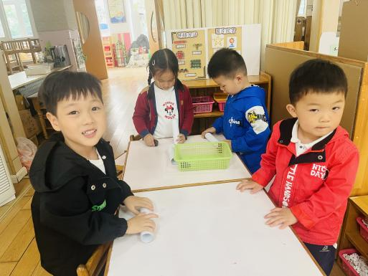

1. **区域游戏篇：**

区域游戏时，孩子们能够根据自己的兴趣自主选择游戏。

其中**包顾成、陈昭晖、熊诺一**在图书区地面看书。**刘书宏**在益智区玩按规律摆放的游戏；**袁铭菲、袁铭翔**在玩生日聚会的游戏，给男生女生搭配衣服；**仲浩轩**在玩小鱼找方向的游戏。**吴黄泽熙、汪谕菡、万卓桉、刘书宇、邹梓晗**在娃娃家的厨房烧菜；**戴芸舒、陈仲锦、陶昕晨、彭礼斌**在娃娃家卧室玩医生游戏，**戴芸舒、陈仲锦**穿上医生的服装给宝宝看病并合作给娃娃家的小床铺被子。**巢瑾兮**在科探区玩弹珠闯迷宫的游戏。**周梓钧**在桌面建构玩磁力大师并搭建了挖掘机。地面建构中**张辰逸、任蒋星、王彦钦**在根据积木的大小形状整理积木。**黄子睿**在万能工匠中拼搭了机器人和小人；**花烨橙**拼搭了小花。任贞臻在美工区用粘土做了葡萄，**余佳彤**用粘土制作了万龙，还利用纸杯制作了表情变脸；**胡立超**在画画，画了翼龙、万龙等等；**万语新**在玩手指点画，点出了葡萄、小花、蝴蝶、毛毛虫；**林语晨、杨云聪**在自然材料区拼摆了房子和太阳。分享交流时，**万语新、余佳彤、任贞臻、黄子睿、胡立超**能够大胆自信的介绍自己的作品。

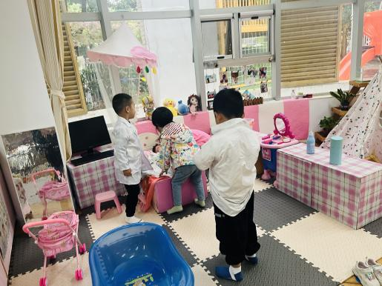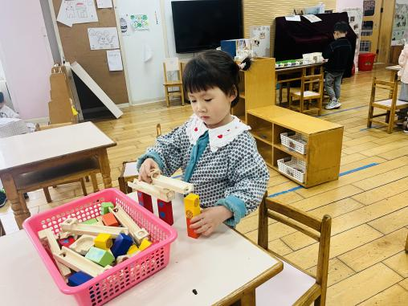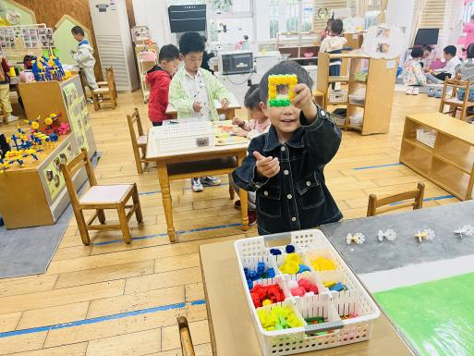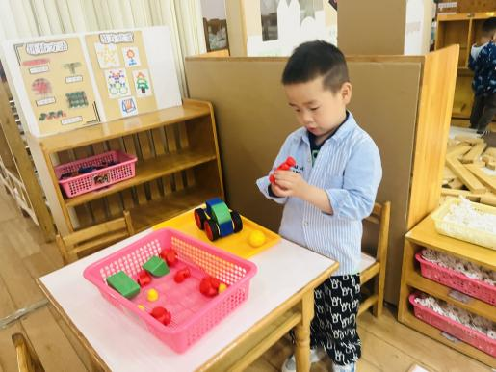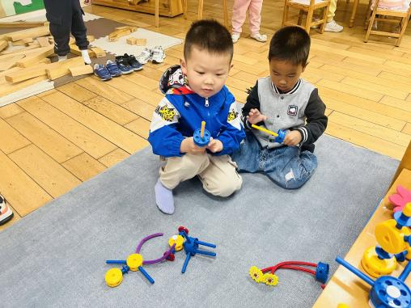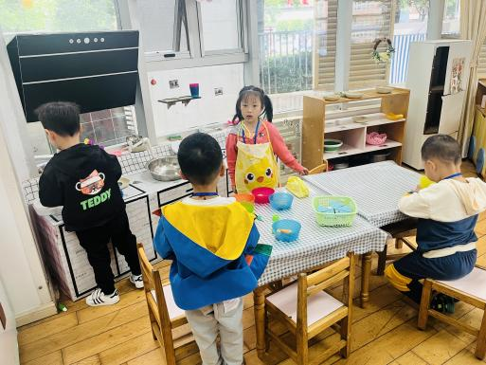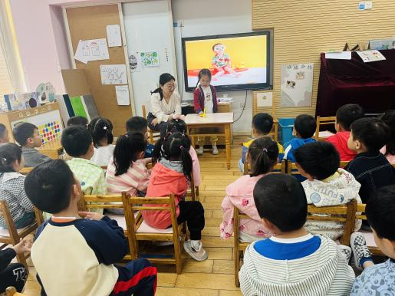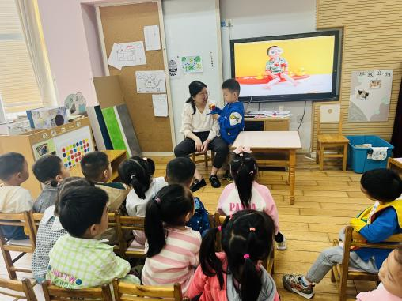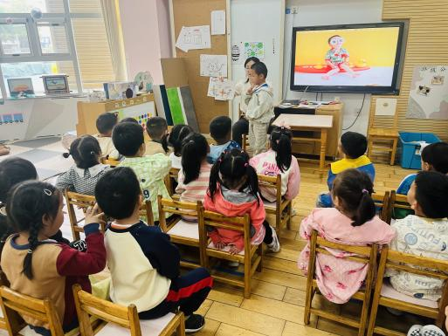

1. **生活篇：**

今天吃的是**土豆烧牛肉、清炒菠菜、玉米白米饭、丝瓜蛋花汤。**孩子们能按顺序依次做好餐前准备，并能根据自己的情况自主端饭菜，同时折叠好擦手毛巾放在左手边。进餐时能用身体靠近桌子，小手扶好碗的正确姿势进餐，并保持桌面干净。

**陶昕晨、林语晨、任贞臻、胡立超、周梓钧、刘书宏、戴芸舒、陈昭晖、万卓桉、万语新、邹梓晗、彭礼斌、包顾成、巢瑾兮、吴黄泽熙、王彦钦、熊诺一、袁铭菲、袁铭翔、余佳彤、任蒋星、张辰逸、仲浩轩、刘书宇、汪谕菡、陈仲锦、花烨橙、杨云聪、黄子睿**饭菜汤都吃完了。

**六、家园合作：**

1. 请各位家长和孩子一起准备巧手节制作的材料。
2. 请各位家长关注孩子的握笔握勺姿势，姿势不正确的请及时纠正哦。